Подготовка к самостоятельной работе по теме «Внутренняя энергия. Работа газа»
1. Идеальный одноатомный газ находится в сосуде объемом 1,2 м³ под давлением 4⋅10³ Па. Определите внутреннюю энергию этого газа. Ответ выразите в килоджоулях (кДж).
Ответ: 7,2 кДж
2. В сосуде находится 1 моль идеального одноатомного газа. В состоянии 1 температура газа равна 100 К. Определите внутреннюю энергию газа в состоянии 2 (см. рисунок). Ответ приведите в кДж, округлив до целых.
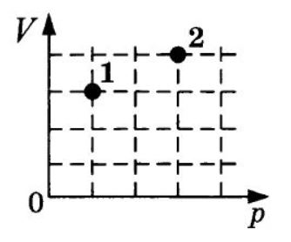
Ответ: ≈ 5 кДж
3. На pV-диаграмме (см. рисунок) показано, как изменялось давление газа при его переходе из состояния 1 в состояние 3. Каково отношение работ газа A₁₂/A₂₃ на отрезках 1–2 и 2–3?
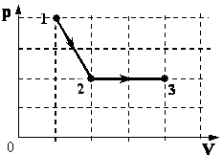
Ответ: 3/4
4. На рисунке в координатах p, Т показан цикл тепловой машины, у которой рабочим телом является идеальный газ. На каком из участков цикла 1 – 2, 2 – 3, 3 – 4, 4 – 1 работа газа наименьшая по модулю?
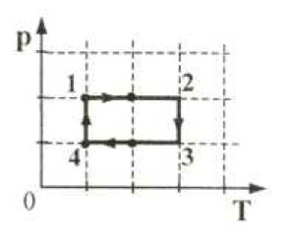
Ответ: 4 – 1
5. Изменение состояния фиксированного количества одноатомного идеального газа происходит по циклу, показанному на рисунке.
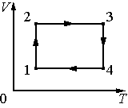
Установите соответствие между процессами и физическими величинами (ΔU – изменение внутренней энергии; А – работа газа), которые их характеризуют. К каждой позиции из первого столбца подберите соответствующую позицию из второго столбца и запишите в таблицу выбранные цифры под соответствующими буквами.
ПРОЦЕССЫ | ФИЗИЧЕСКИЕ ВЕЛИЧИНЫ
А) переход 3 – 4  Б) переход 4 – 1 | 1) ΔU = 0; A > 0  2) ΔU = 0; A < 0  3) ΔU < 0; A = 0  4) ΔU > 0; A = 0

Ответ: А – 2; Б – 3
6. На рисунке изображён процесс, происходящий с 1 моль гелия. Минимальное давление газа р₁ = 100 кПа, минимальный объём V₁ = 10 л, а максимальный V₂ = 30 л. Какую работу совершает гелий при переходе из состояния 1 в состояние 2?
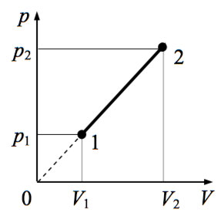
Ответ: 4000 кДж
7. С массой m = 80 г идеального газа, молярная масса которого M = 28 г/моль, совершается циклический процесс, изображённый на рисунке. Какую работу A совершает такой двигатель за один цикл, если T₁ = 300 K, T₂ = 1000 K, а при нагревании на участке 4—1 давление газа увеличивается в 2 раза?
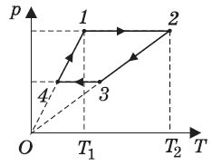
Ответ: ≈ 8,3 кДж
8. Найти работу, совершённую идеальным газом в циклическом процессе, изображённом на рисунке. Объём V₁ = 10 л, давление p₁ = 10⁴ Па. Давление p₂ в k = 4 раза превышает p₁. Температура в точках 2 и 4 одинакова.
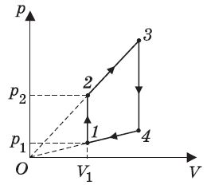
Ответ: 450 Дж

